Dados pessoais: 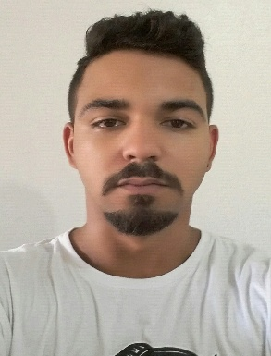
Nome: Luis Henrique de Oliveira
Endereço: João Carlos Petry Sobrinho, 50 ,São Pedro- Montenegro
Telefone Celular: 989441351
Data de Nascimento: 13/01/1994
Objetivo:
Em busca de uma oportunidade para desenvolver e melhorar meus conhecimentos, e também algo que possa me instruir de forma crescente e contínua, visando sempre o crescimento entre eu e a empresa.
Formação:Ensino Médio
Cursos de Aperfeiçoamento:
Informática - Básica
Referência profissional:
Desco
Cargo:Conferente
Periodo:17/08/21 à 10/03/22
Eurovias
Cargo: Auxiliar de Laboratório,Serviços Gerais
Período:16/09/19 à 22/03/21
LCM Construções
Cargo:Auxiliar de Laboratório,Serviços Gerais
Período:01/03/17 à 03 /06/18
Farmácia - Hospital Montenegro
Cargo:Auxiliar de Farmácia
06/07/15 à 16/01/16
TW Transportes
Cargo:Conferente de Cargas
Período:15/05/14 à 12/08/14

Montenegro,2022

